


Semaine du 22 au 26 Novembre 2021

Lundi 22 Novembre 2021
Bon appétit

Purée de carottes
Boeuf
Blédilacté
Compote de fruits
Mardi 23 Novembre 2021

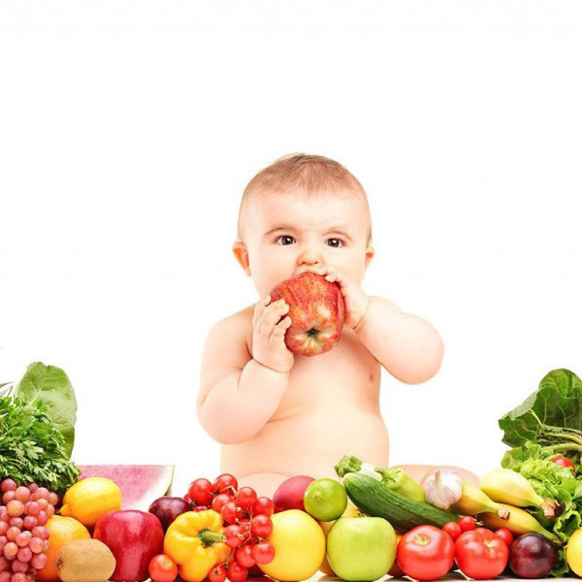
Purée de betteraves rouges
Colin
Blédilacté
Compote de fruits

Mercredi 24 Novembre 2021

Purée de courgettes
Poulet
Blédilacté
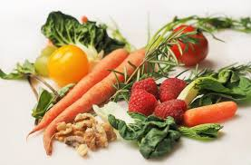
Compote de fruits

Jeudi 25 Novembre 2021

Purée de brocolis
Porc
Blédilacté
Compote de fruits
Vendredi 26 Novembre 2021

Purée de haricots verts
Boeuf
Blédilacté
Compote de fruits

La Mairie se réserve le droit de modifier les menus en cas d’imprévu.
La viande de bœuf servie cette semaine est d’origine française

